故事填空──兔子復仇
44

寫作策略： 推測想像、故事框
表達能力： 記敘
學習目標：
- 學習運用推測想像創作；
- 學習按故事結構寫作故事。
寫作思維過程： 構思、寫作
教學階段： 寫作指導
適用年級： 三至四

教學步驟 | 構思和備註
- 教師以投影機展示《兔子復仇》連環圖的圖1和圖2（見附件一），請學生細心閱讀圖畫和文字。 | 教師可請學生記下要點。
- 請學生就圖中所見，描述一下兔子和獅子的外貌，並猜猜兩個主角的性格特點。
- 請學生就圖2所見，猜兔子會對獅子做甚麼。
- 學生自由猜測後，教師暫不揭曉結局，展示故事的最後一幅圖，請學生仔細觀察，然後就所見想想發生了甚麼事。 | 製造懸念，引導猜測。
- 學生可與鄰座交流，比較同學的猜測。
- 教師請學生猜猜在漏空了的幾幅圖中發生了甚麼事，如：究竟兔子對獅子說了甚麼話？獅子為甚麼最後會跳進井中？
- 教師請學生就已知的內容，推測想像中間的情節，把內容構思寫在故事框內，然後按故事框要點創作，完成整個故事（見工作紙一）。 | 可採用小組集體創作，大家一起思考各種可能性，然後選出最佳「答案」。
- 學生完成創作後，教師可出示完整故事（見附件二），請學生比較自己的構思和原來的故事，看看哪一個較有創意。
 | 教師可因應需要，使用學習評估表讓學生互評、自評，或作教師評估的準則。
變換形式：
- 對能力稍遜的學生，教師可出示連環圖圖1至6，請學生看圖猜測內容，配上文字（見工作紙二）。

學習評估：
準則 | 描述 | 3 | 2 | 1 | 評語
內容 | 豐富有趣
內容 | 富有新意
結構 | 情節發展合理
結構 | 整體結構完整
文句 | 語言生動活潑
文句 | 文字通順通暢

設計說明：
- 想像有多種，前面介紹過的有聯想、假想等，這個教學活動所訓練的是推想。
- 推想是一種按已知道的，推測未知道的想像，學生要掌握已有的資料、線索，然後加上想像，推測可能。
- 本活動提供了故事的開頭和結尾，讓學生按人物性格和故事結局，猜測中間的情節，但寫作時，教師應採較開放的態度，讓學生自由發揮，只要事件發展合理即可，不必受原來故事所束縛。
附件一
1  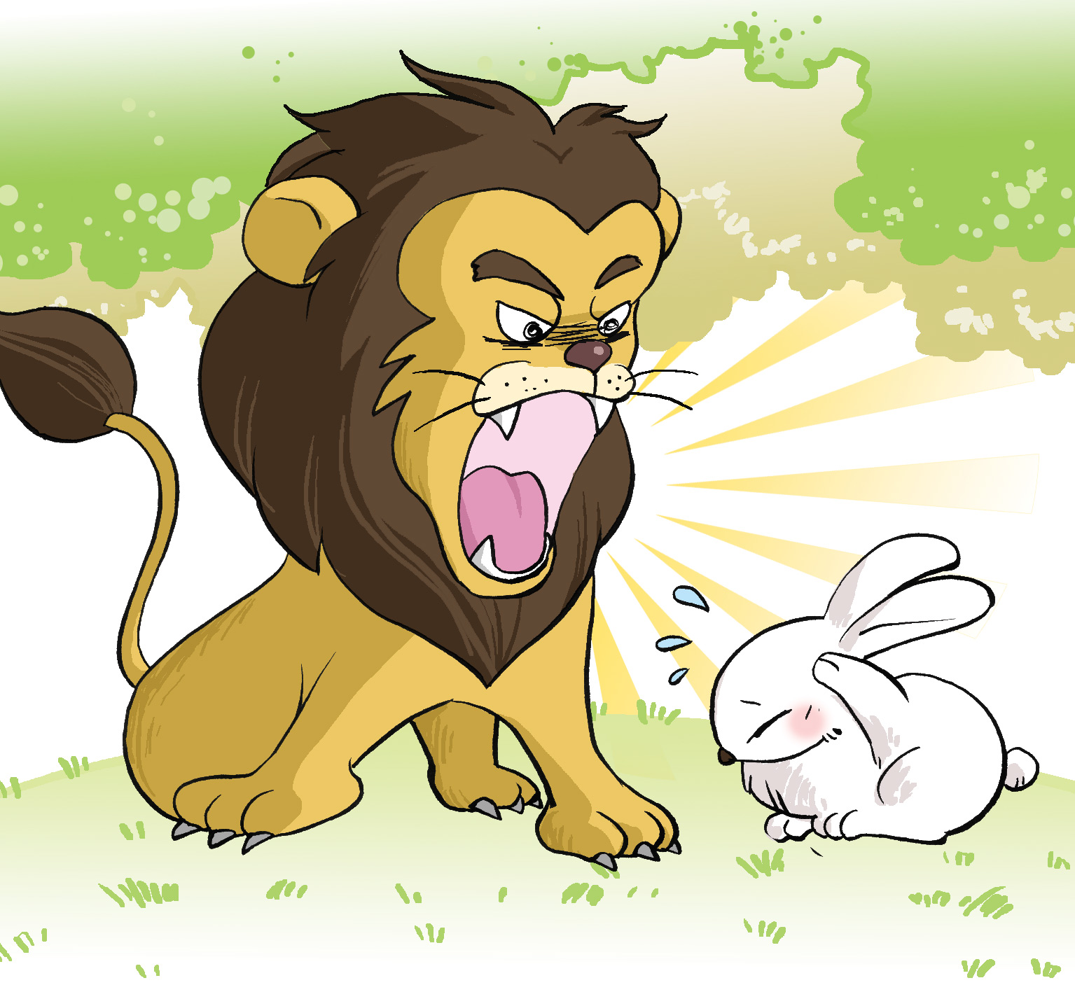 |  | 2  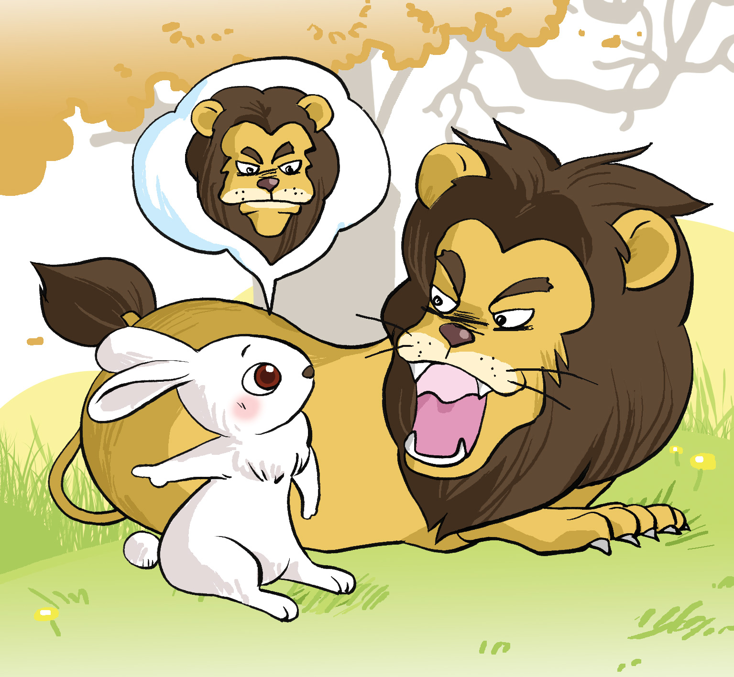
從前，一隻兔子和一頭獅子住得很近。獅子很驕傲，憑自己力氣大，常常欺負兔子。 |  | 兔子實在忍不下去了，就想法報復。牠對獅子說：「……」

? |  | 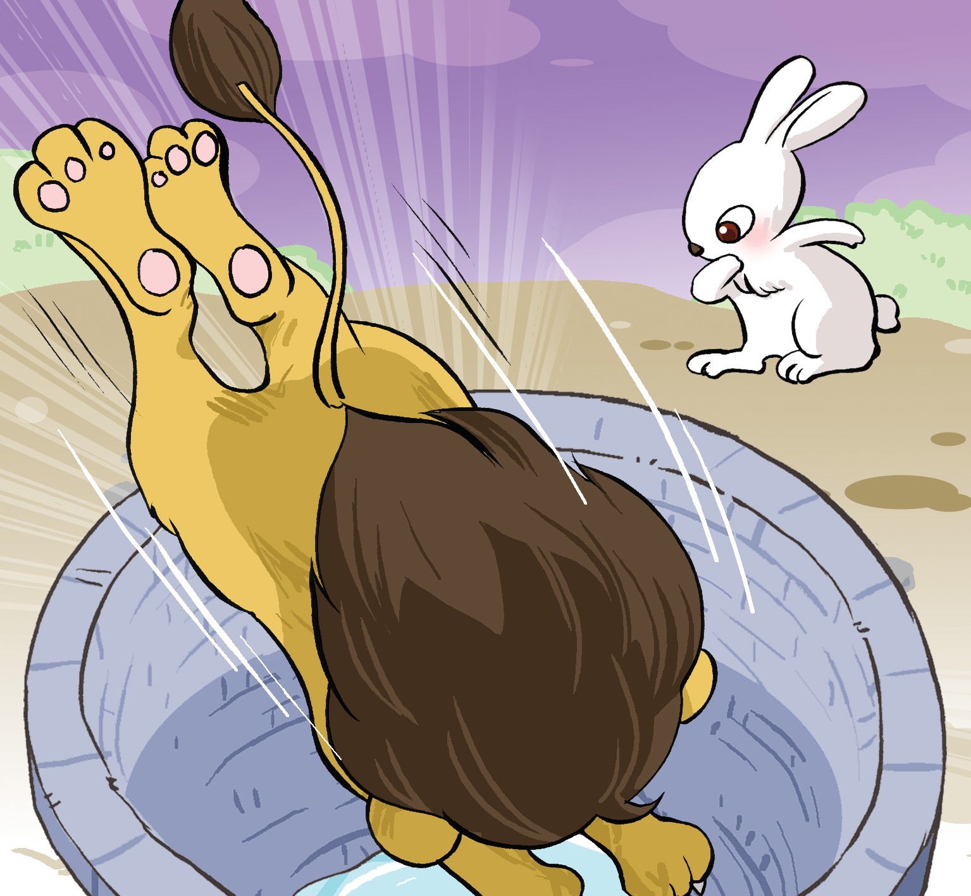
《兔子復仇》工作紙（一）
姓名： |  |  | 班別： |  |  | 日期：
一、 請仔細觀察各圖，想像、推想中間的情節，想想發生了甚麼事？把你想到的情節，填在後頁的故事框內。
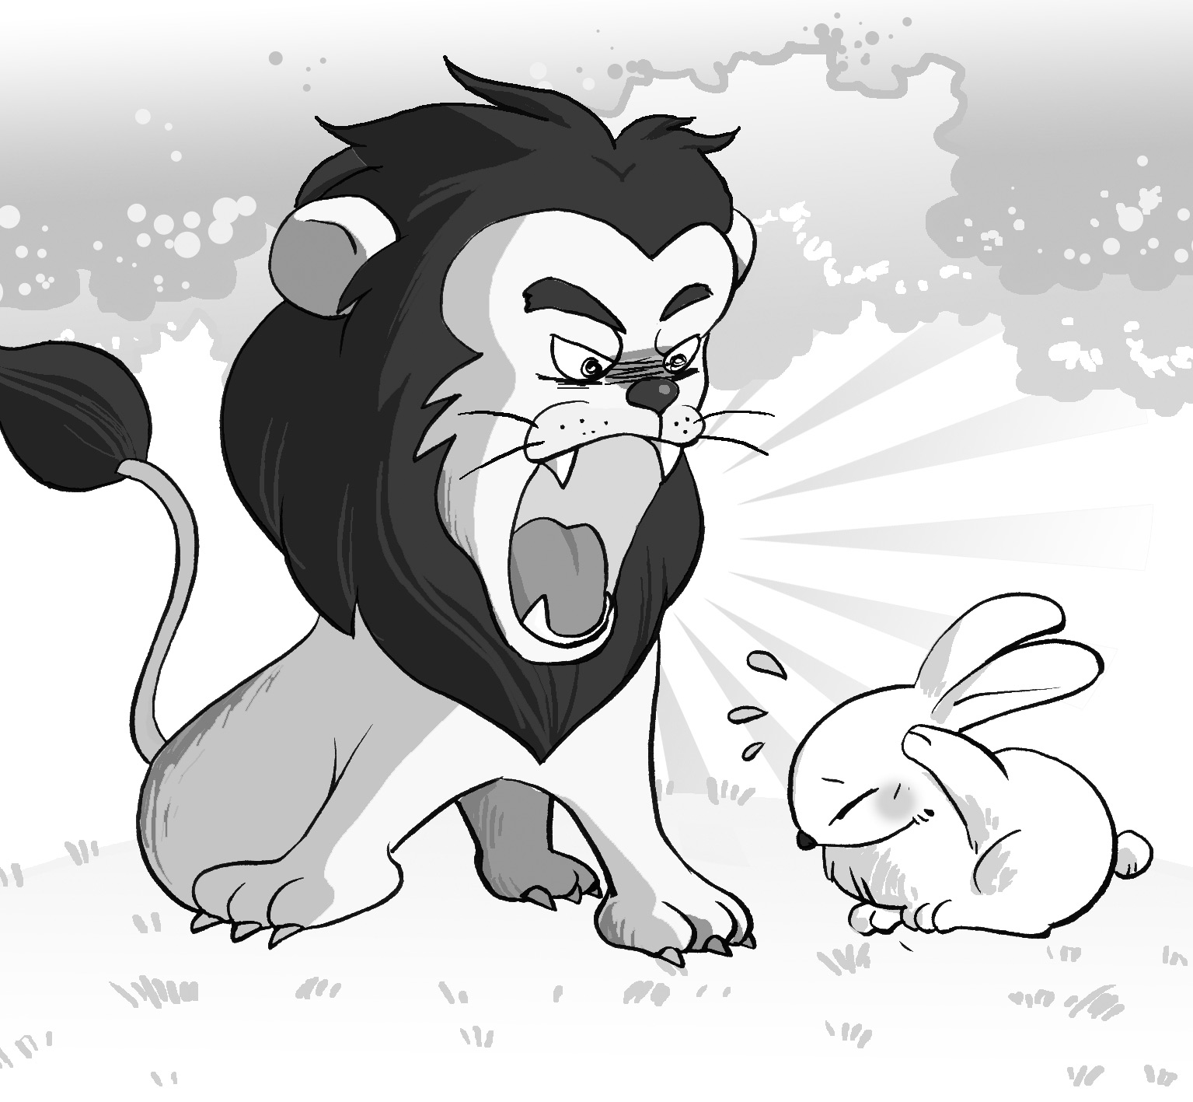 |  | 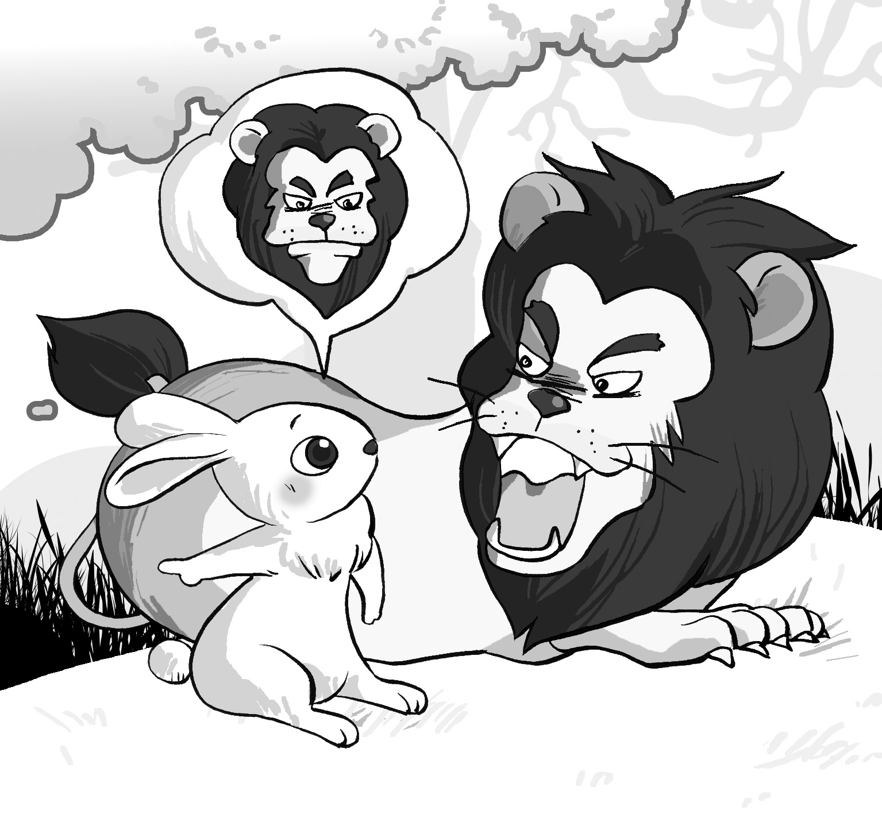
從前，一隻兔子和一頭獅子住得很近。獅子很驕傲，憑自己力氣大，常常欺負兔子。 |  | 兔子實在忍不下去了，就想法報復。牠對獅子說：「……」

? |  | 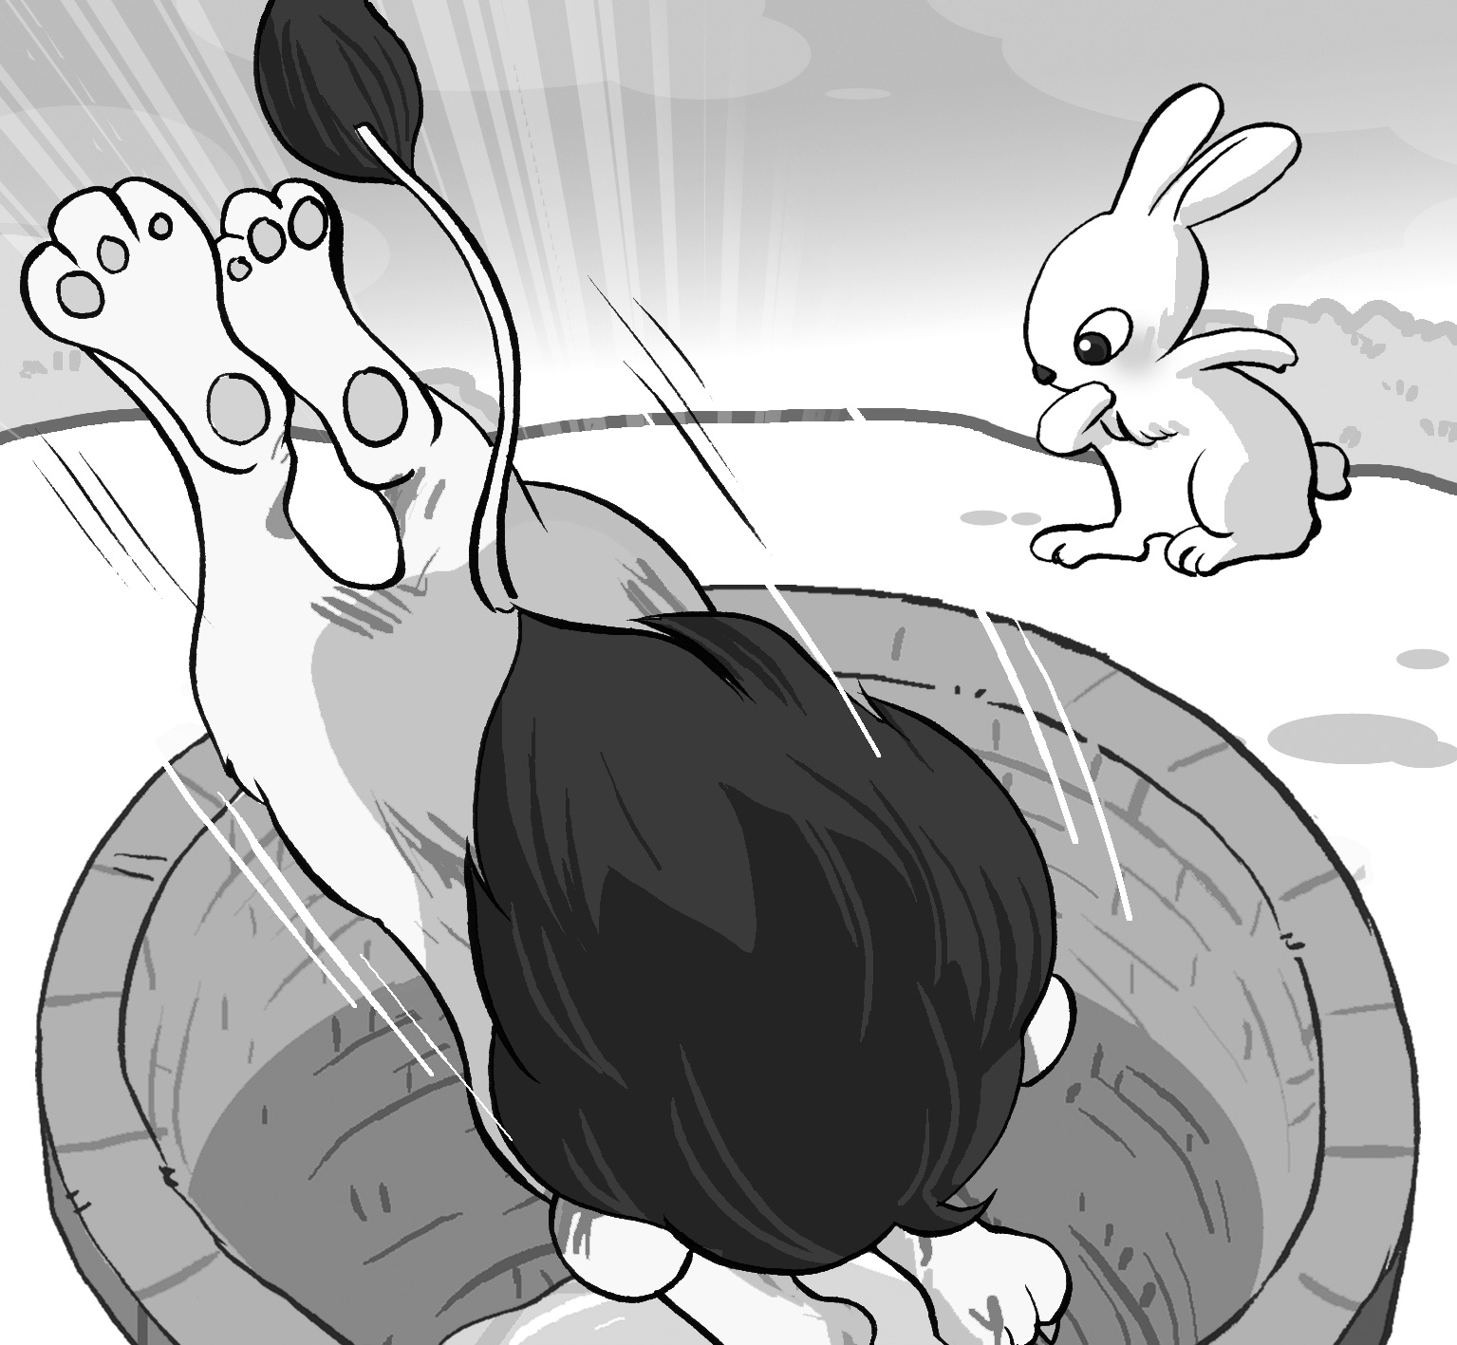
二、 把你推測的內容，寫在適當的空格上。
故事名稱 | 兔子復仇
主 角
情 境
主要問題
事情經過
故事結局
主角反應
三、 故事創作：
從前，一隻兔子和一頭獅子住得很近。獅子很驕傲，憑自己力
氣大，常常欺負兔子。兔子實在忍不下去了，就想法報復。牠對獅
子說：「
《兔子復仇》工作紙（二）
姓名： |  |  | 班別： |  |  | 日期：
請小心觀察各圖片並猜測內容，為圖3-5配上適合故事內容的文字。
1 |  | 從前，一隻兔子和一頭獅子住得很近。獅子很驕傲，憑自己力氣大，常常欺負兔子。
2 |  | 兔子實在忍不下去了，就想法報復。牠對獅子說：「喂，老大哥，我遇見一個長得和你一模一樣的動物，要和你比武藝。牠說如果你不敢跟牠比，就得歸牠管，侍候牠！」
3 | 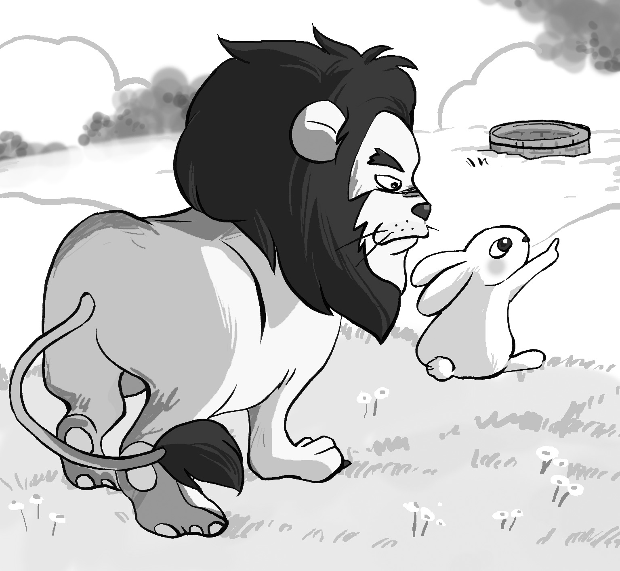

4 | 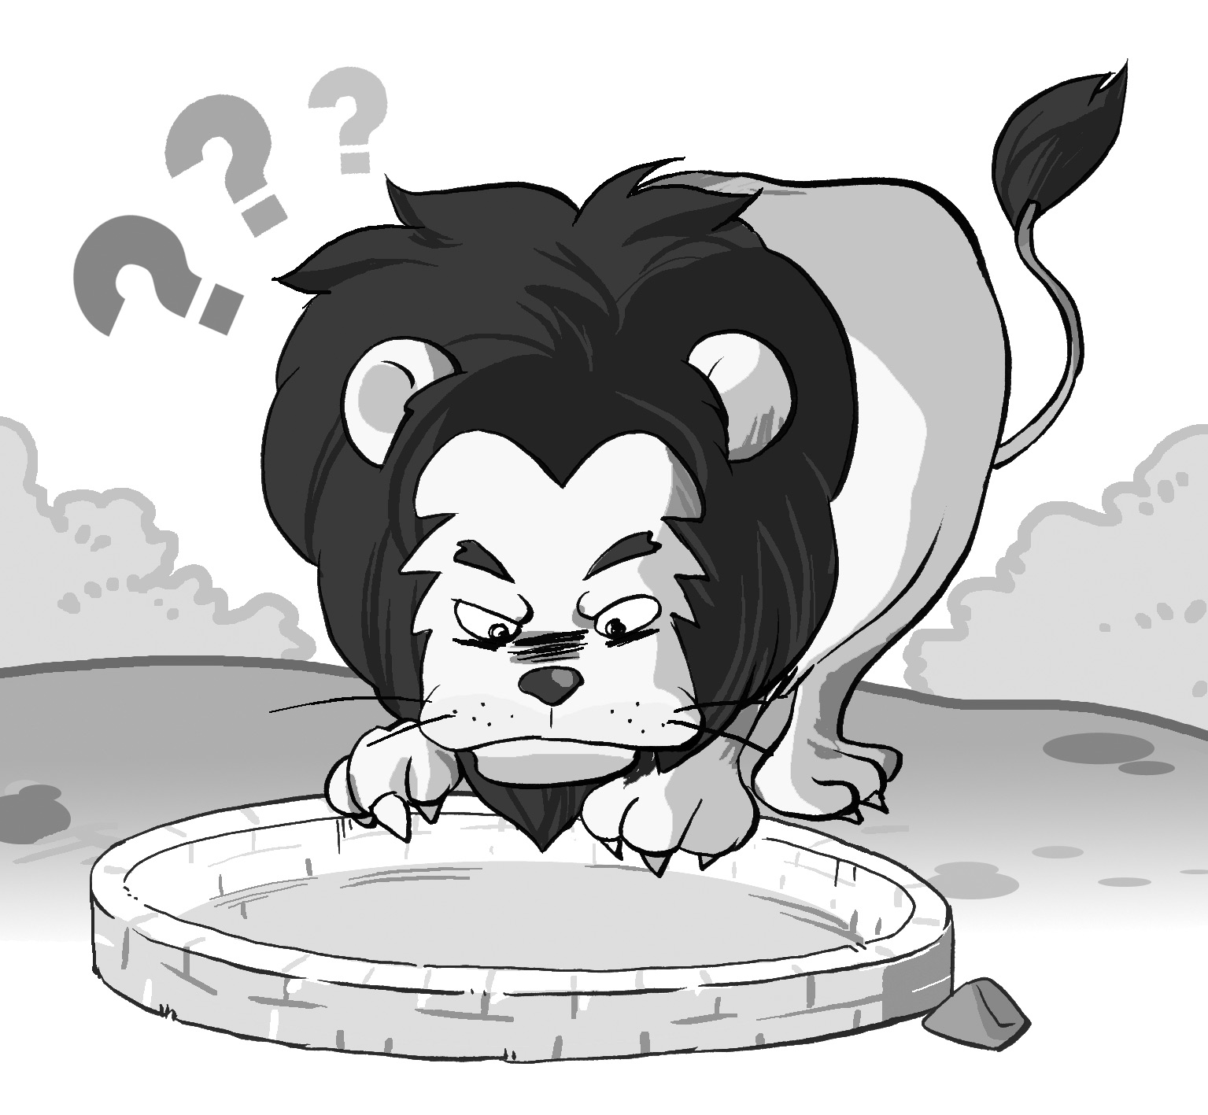
5 | 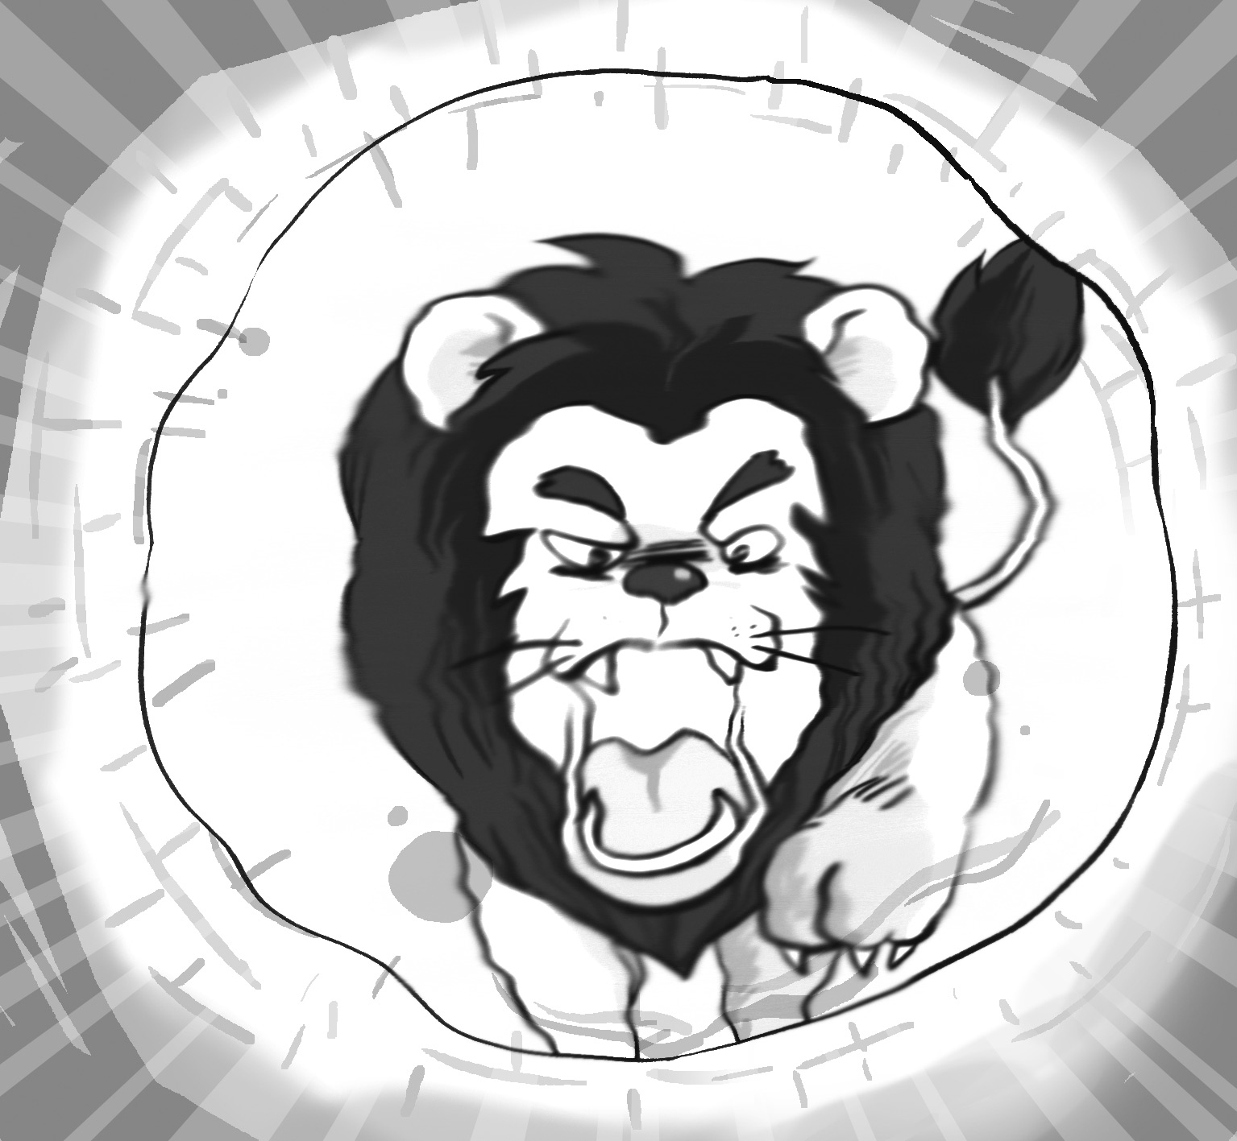
6 |  | 獅子氣極了，縱身往井裏一撲。驕傲的獅子淹死在井裏了。
附件二（工作紙二的答案，僅供參考）：
1 |  | 從前，一隻兔子和一頭獅子住得很近。獅子很驕傲，憑自己力氣大，常常欺負兔子。
2 |  | 兔子實在忍不下去了，就想法報復。牠對獅子說：「喂，老大哥，我遇見一個長得和你一模一樣的動物，要和你比武藝。牠說如果你不敢跟牠比，就得歸牠管，侍候牠！」
3 | 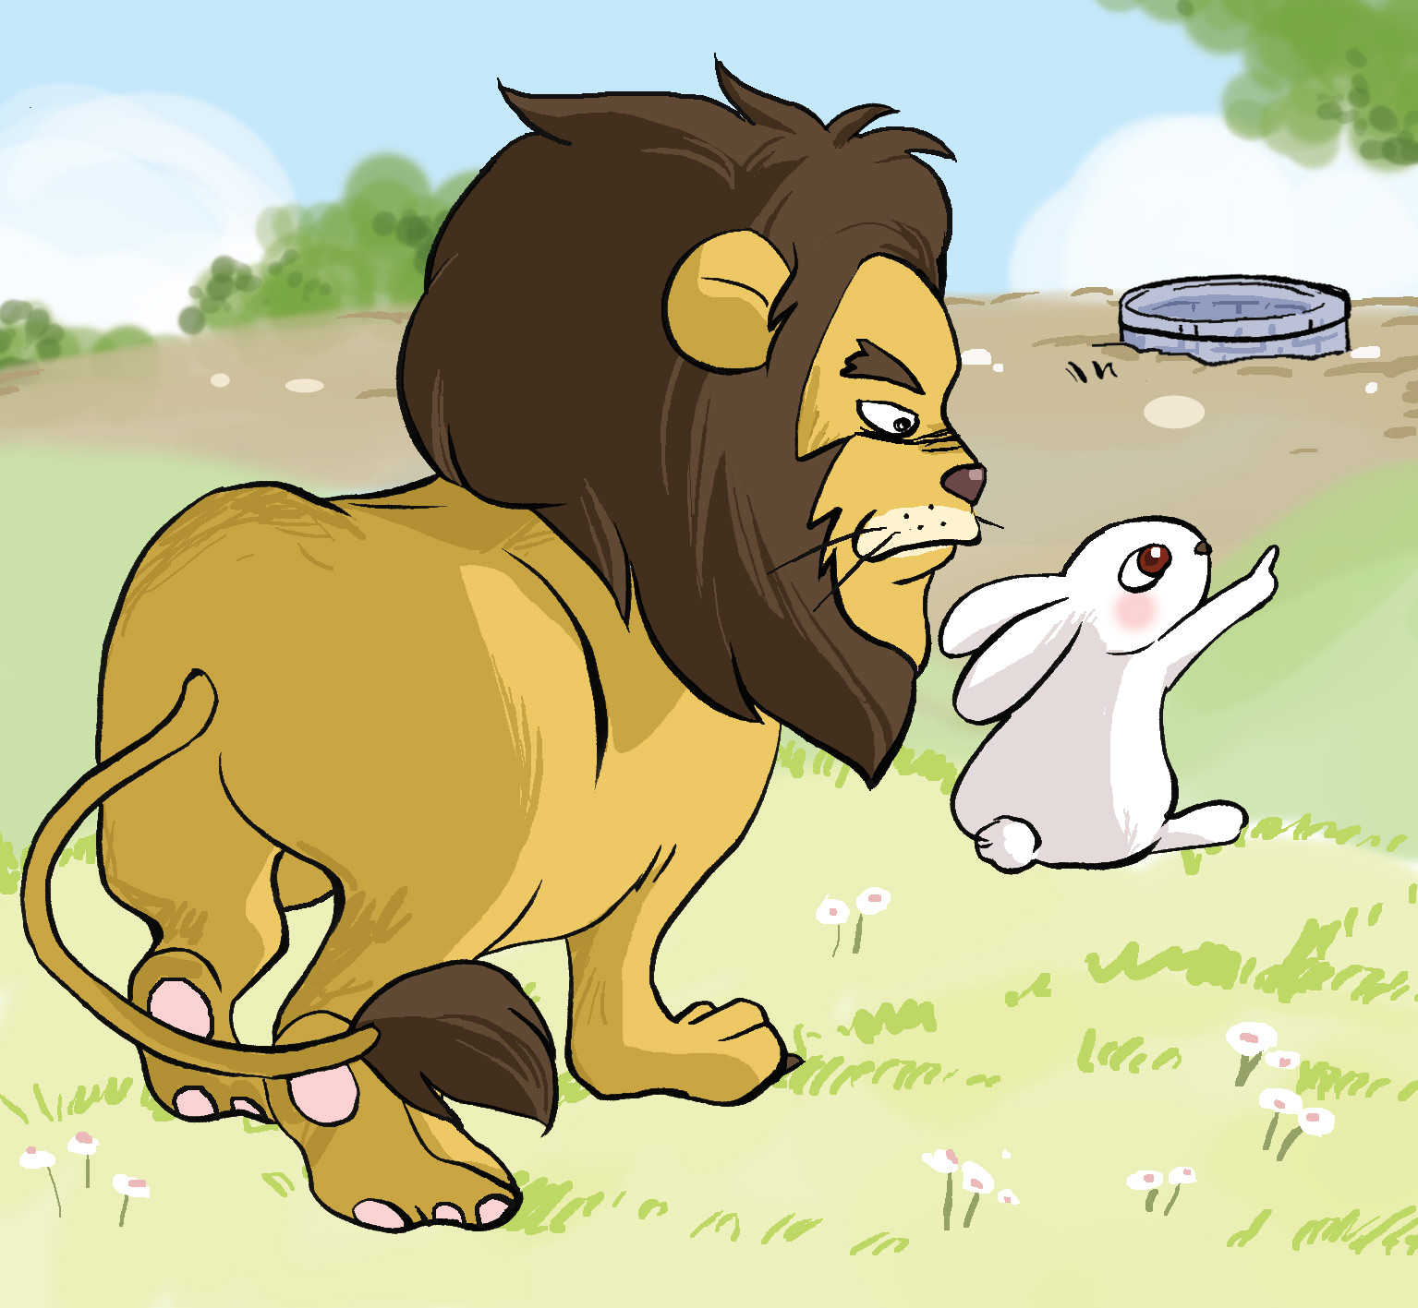 | 獅子聽了非常生氣，馬上讓兔子領牠去找那個動物。於是兔子把獅子領到後山，指着遠處的一口井說：「牠就在那裏。」

4 | 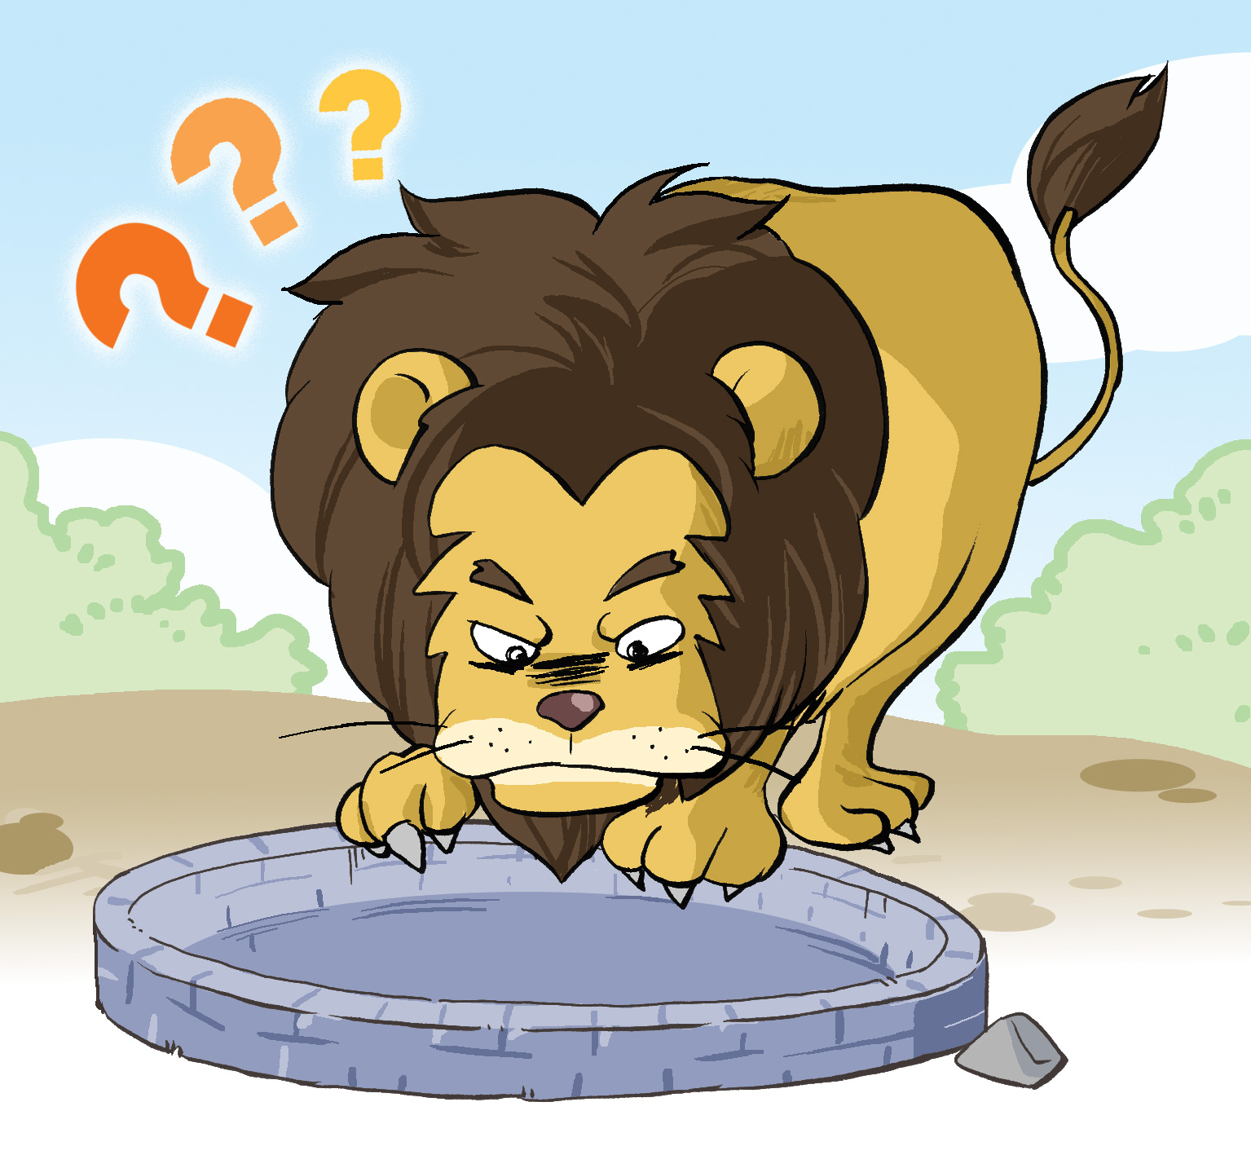 | 獅子氣勢洶洶地向井裏一望，果然看見一個和自己長得一模一樣的動物，氣勢洶洶地瞪看自己。
5 | 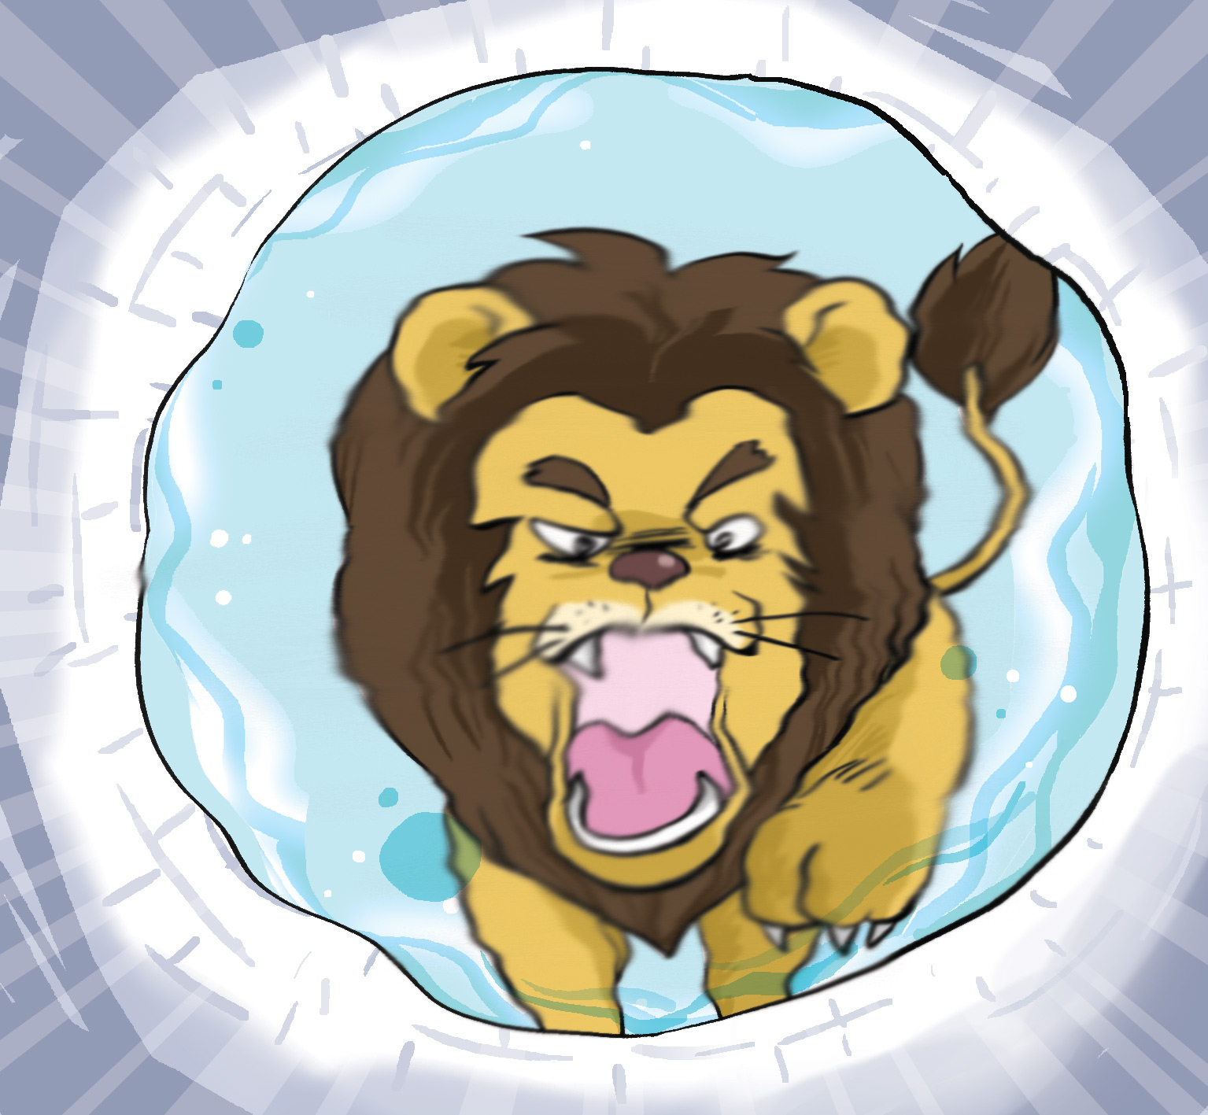 | 獅子怒吼了一聲，井裏的那個動物也怒吼了一聲。獅子氣得鬃毛都豎起來了，那個動物的毛也豎了起來；獅子張牙舞爪地來嚇唬牠，對方也張牙舞爪地嚇唬獅子。
6 |  | 獅子氣極了，縱身往井裏一撲。驕傲的獅子淹死在井裏了。

藏族故事，由曾知瑄繪，見人民美術出版社1984年出版的《中國動物故事集8》。

